**SCREEN FLOW - TÀI LIỆU THIẾT KẾ CƠ SỞ DỮ LIỆU**

Nhóm 14 - Thành viên nhóm

1. Bùi Khắc Thắng (Nhóm trưởng)
2. Vũ Đăng Khôi (Thành viên)
3. Trần Trung Hiếu (Thành viên)

*Tên ứng dụng:* **QUẢN LÍ BÁN HÀNG TẠI CỬA HÀNG QUẦN ÁO THỜI TRANG**

Thời gian thực hiện: Từ 28/08/2023 đến 13/10/2023 (10 tuần)

Thêm nhân viên

**Màn hình quên mật khẩu**

Chọn thêm nv

**1. Screen Flow: Phân luồng màn hình của ứng dụng**

Chọn tìm kiếm nv

Tìm kiếm nhân viên

Quản lí nhân viên

Chọn thống kê doanh thu

Chọn sửa nv

Chọn quản lí nhân viên

Hình 1: sơ đồ luồng màn hình

Thống kê doanh thu

Nhấn chọn giao diện nhân vi quản lí

Sửa thông tin nhân viên

Chọn quản lí khách hàng

hàngkhách

Màn hình chính của nhân viên quản lí

Nhân viên quản lí login

Chọn thêm kh

Thêm khách hàng

Nhân viên quản lí

Chọn xóa kh

Quản lí khách hàng

Chọn tìm kiếm kh

Chọn sửa kh

Xóa khách hàng

Chọn thoát giao diện

Đăng nhập

Sửa khách hàng

Chọn thoát giao diện

Thoát

Tìm kiếm khách hàng

Chọn quản lí khách hàng

Nhân viên login

Nhân viên

Chọn lập hóa đơn

Thêm sản phẩm

Chọn lập hóa đơn

Lập hóa đơn

Nhấn chọn giao diện nhân viên

Chọn thêm sp

Chọn quản lí sản phẩm

Chọn xóa sp

Chọn sửa sp

Quản lí sản phẩm

Chọn tìm kiếm sp

Sửa sản phẩm

Xóa sản phẩm

Chọn quản lí sản phẩm

Màn hình chính của nhân viên

Đặt hàng

Tìm kiếm sản phẩm

Chọn đặt hàng

: Luồng màn hình của người quản lí cửa hàng quần áo thời trang

Luồng màn hình của nhân viên cửa hàng quần áo thời trang

**2. Cơ sở dữ liệu**

2.1. Cơ sở dữ liệu quan hệ

2.1.1 Sơ đồ thực thể và mối kết hợp

(EER)

2.1.2 Sơ đồ trên HQT CSDL:

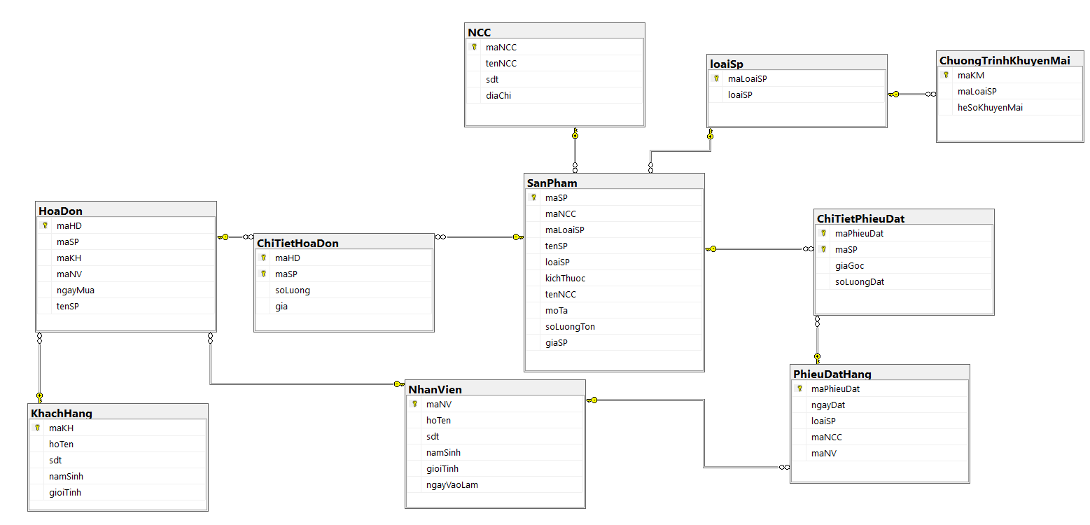

2.2. Các ràng buộc toàn vẹn trong CSDL

* Kiểm tra duy nhất PRIMARY KEY, CSDL trên bao gồm các khoá chính: maLoaiSP, maSP, maNCC, maNV, maKH, maHD, maPhieuDat
* Kiểm tra khác rỗng NOT NULL
* Kiểm tra tồn tại FOREIGN KEY, CSDL trên bao gồm các khoá ngoại: maNV, maHD, maKH,maSP.

**3. Một số màn hình thiết kế:**

* 1. **Màn hình đăng nhập:**

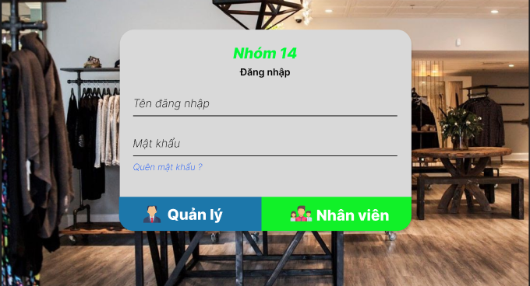

5

4

3

2

1

Hình 1. Màn hình đăng nhập

Chức năng của màn hình: Giúp cho nhân viên quản lí và nhân viên hiệu sách đăng nhập được vào hệ thống.

Chú thích:

Cho phép nhân viên hoặc nhân viên quản lí nhập vào tên đăng nhập

1

2

Cho phép nhân viên hoặc nhân viên quản lí nhập vào mật khẩu

Cho phép nhân viên hoặc nhân viên quản lí nhấn chọn vào khi quên mật khẩu đăng nhập

3

Cho phép nhân viên quản lí nhấn vào để đăng nhập vào giao diện của nhân viên quản lí

4

Cho phép nhân viên nhấn vào để đăng nhập vào giao diện của nhân viên

5

Mô tả: Khi người dùng nhấn chọn vào phần mềm quản lý bán hàng quần áo thời trang thì màn hình đăng nhập sẽ hiển thị, người dùng cần đăng nhập mới sử dụng được các chức năng tiếp theo.

* 1. **Màn hình quản lí nhân viên**

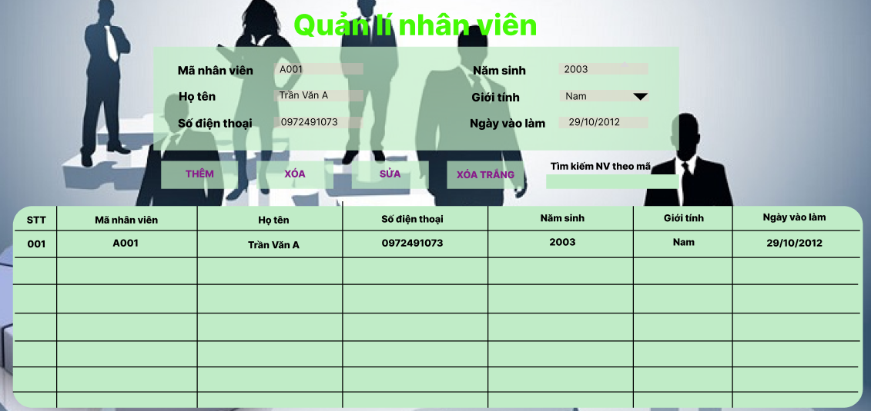

2

4

3

1

Hình 2. Màn hình quản lí nhân viên

Chức năng của màn hình: Giúp cho nhân viên quản lí có thể quản lí và cập nhật thông tin nhân viên.

Chú thích:

Cho phép nhân viên quản lí nhập vào các thông tin nhân viên

1

Combobox cho phép nhân viên quản lí nhấn chọn giới tính nhân viên (nam, nữ) có sẵn trong mục đó

2

3

Các button cho phép nhân viên quản lí bấm chọn chức năng

4

Cho phép nhân viên quản lí nhập vào để tìm kiếm thông tin nhân viên

Mô tả: Khi nhân viên quản lí nhấn chọn danh sách nhân viên thì màn hình danh sách nhân viên sẽ xuất hiện và nhân viên quản lí thực hiện các chức năng cập nhật thông tin nhân viên trên màn chính.

**3.3 Màn hình quản lý sản phẩm**

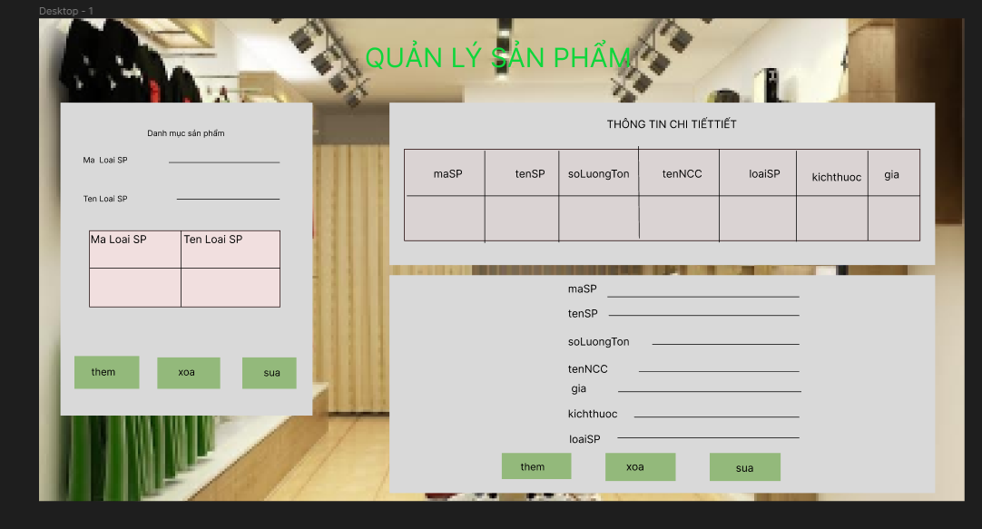

2

4

3

1

Hình 3. Màn hình quản lí sản phẩm

Chức năng của màn hình: Giúp cho người dùng cửa hàng có thể quản lý và cập nhật sản phẩm

Chú thích:

Cho phép người dùng nhập vào thông tin sản phẩm

2

1

Các button cho phép người dùng bấm chọn chức năng cập nhật sản phẩm

3

Cho phép người dùng nhập vào thông tin loại sản phẩm

Các button cho phép người dùng bấm chọn chức năng cập nhật loại sản phẩm

4

Mô tả: Khi người quản lí nhấn chọn dùngsản phẩm thì màn hình quản lí sản phẩm sẽ xuất hiện và người dùng thực hiện các chức năng cập nhật thông tin sản phẩm trên màn chính.

**3.4 Màn hình quản lý khách hàng**

4

2

3

1

Hình 4: Màn hình quản lý khách hàng

Chức năng của màn hình: Giúp cho người dùng có thể quản lí và cập nhật thông tin khách hàng

Chú thích:

1

Cho phép người dùng nhập vào

Checkbox cho phép người dùng click chọn.

2

Button cho phép người dùng bấm chọn chức năng

3

Table không cho nhập

4

Mô tả: Khi người dùng nhấn chọn vào phần mềm quản lý khách hàng thì màn hình quản lí khách hàng sẽ hiển thị, người dùng người dùng thực hiện các chức năng cập nhật thông tin khách hàng trên màn hình.

**3.5 Màn hình báo cáo doanh thu**

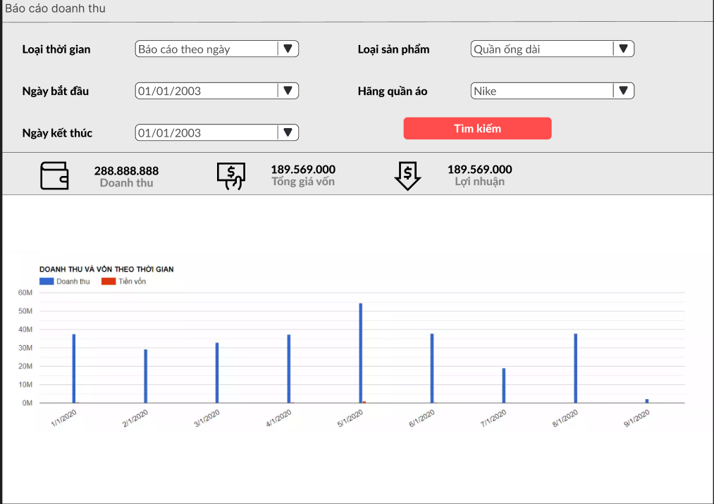

4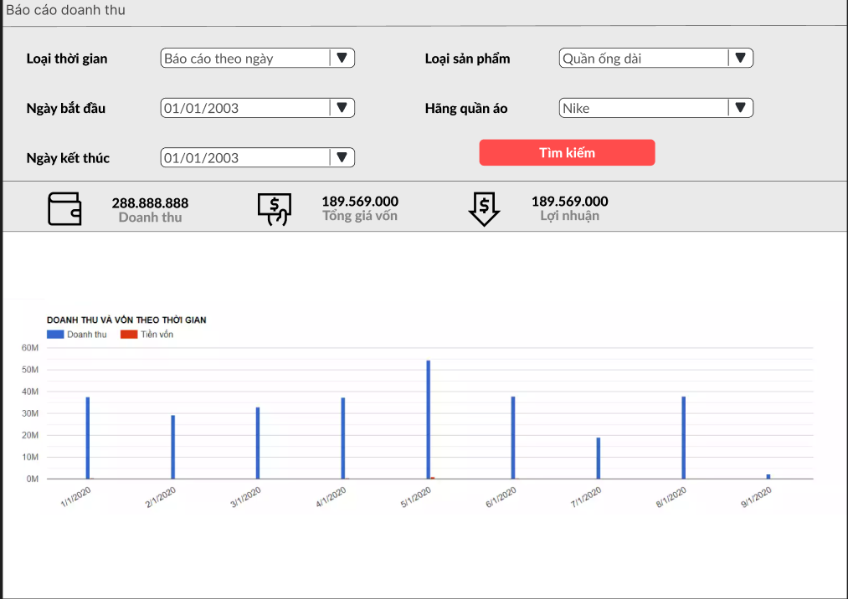

2

3

1

Chức năng màn hình: Giúp nhân viên quản lí dùng tra cứu doanh thu (doanh thu được biểu diễ dưới dạng số liệu và biểu đồ)

1

Các ô giúp nhân viên quản lí lọc thông tin cần để tra cứu doanh thu

2



Nút - button cho phép nhân viên quản lí thực hiện chức năng tra cứu

3

Hiển thị doanh thu dưới dạng số liệu

HIển thị doanh thu dưới dạng biểu đồ

4

Mô tả: Khi nhân viên quản lí nhấn chọn vào chức năng báo cáo doanh thu thì màn hình báo cáo doanh thu sẽ hiển thị,nhân viên quản lí xem báo cáo doanh thu bằng cách lựa chọn các tiêu chí trên màn hình.

**3.5 Màn hình lập hóa đơn**

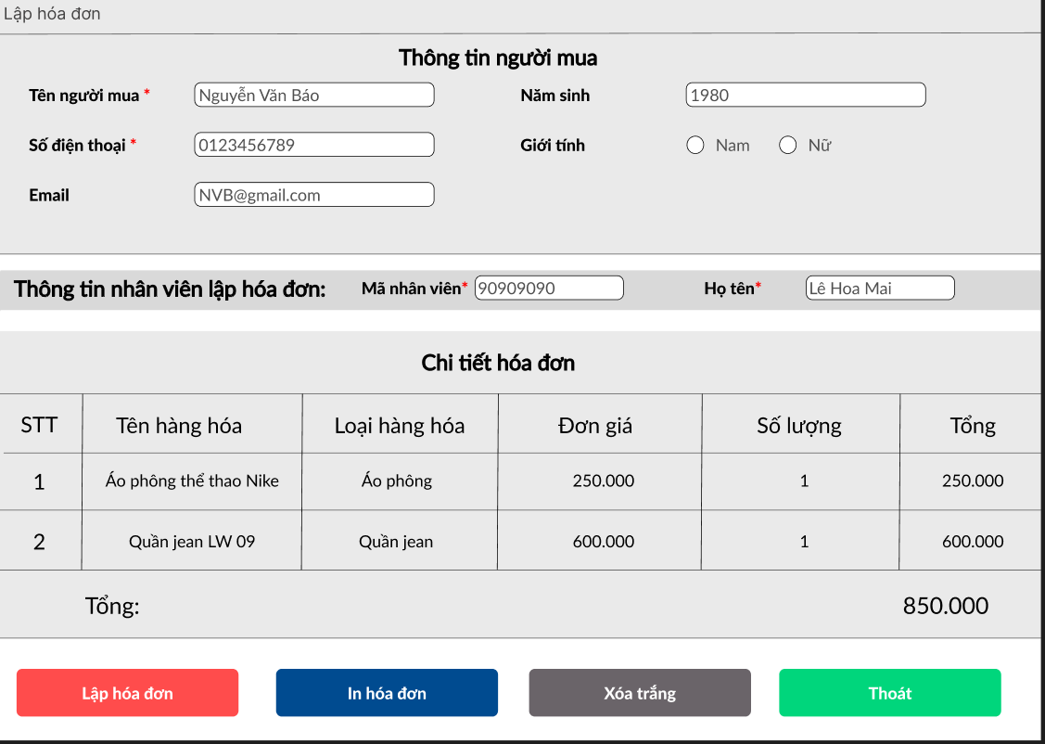

4

3

21

1

Chức năng màn hình: Giúp người dùng thực hiện hàng động lập hóa đơn mua hàng

Cho phép người dùng nhập thông tin của người mua

1



Cho phép người dùng nhập thông tin của người lập hóa đơn

2

Hiển thị chi tiết hóa đơn

3

Các nút - button thực hiện các chức năng

4

Mô tả: Khi người dùng nhấn chọn vào chức năng lập hóa đơn thì màn hình lập hóa đơn sẽ hiển thị, người dùng có thể thực hiện các chức năng liên quan tới hóa đơn (lập, xóa, in).

**3.5 Màn hình menu chính của Người quản lí**

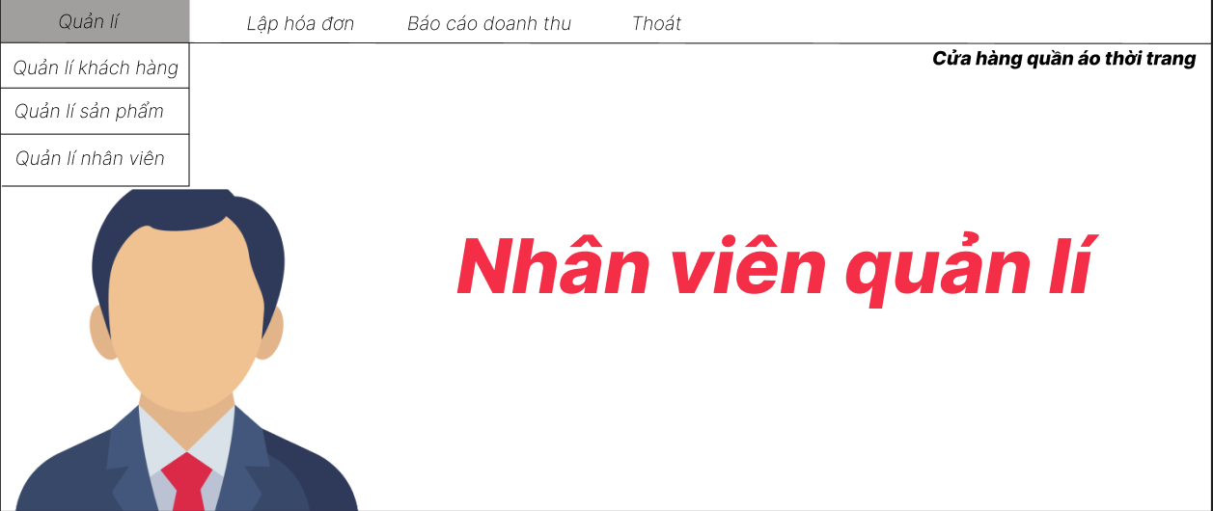

2

1

Chức năng màn hình: Giúp nhân viên quản lí có thể lựa chọn các chức năng.

Cho phép nhân viên quản lí chọn các chức năng quản lí.

1



Cho phép nhân viên quản lí chọn chức năng thoát khỏi giao diện quản lí để quay lại màn hình đăng nhập.

2

Mô tả: Khi nhân viên quản lí đăng nhập thành công, màn hình menu của nhân viên quản lí sẽ xuất hiện, nhân viên quản lí chọn các chức năng để quản lí.

**3.6 Màn hình menu chính của nhân viên**

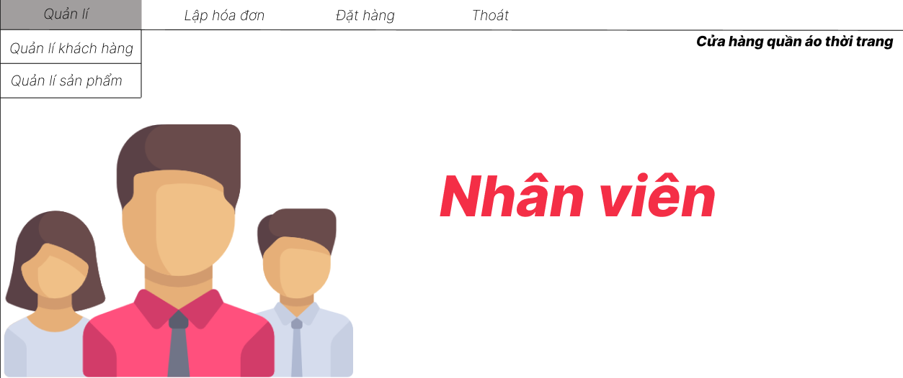

2

1

Chức năng màn hình: Giúp nhân viên có thể lựa chọn các chức năng của nhân viên.

Cho phép nhân viên chọn các chức năng.

1



Cho phép nhân viên chọn chức năng thoát khỏi giao diện nhân viên để quay lại màn hình đăng nhập.

2

Mô tả: Khi nhân viên đăng nhập thành công, màn hình menu của nhân viên sẽ xuất hiện, nhân viên có thể chọn các chức năng.

**3.6 Màn hình quên mật khẩu**

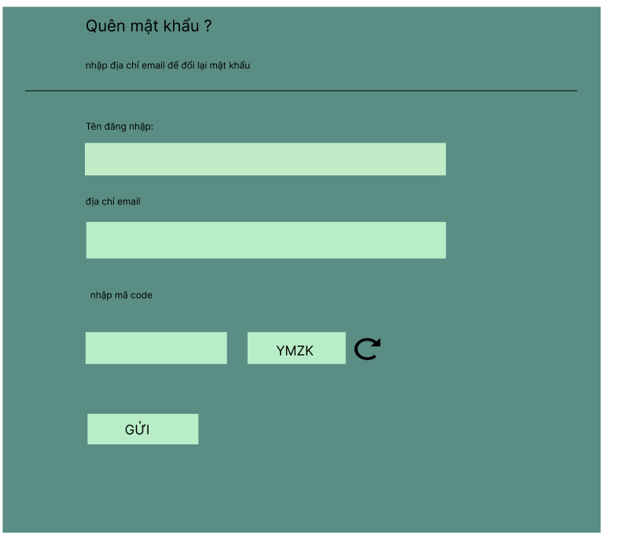

2

3

1

Chức năng màn hình: Giúp người dùng có thể lấy lại mật khẩu khi quên.

1



Cho phép người dùng nhập các thông tin.

2

Cho phép đổi mã xác thực.

3

Cho phép người dùng chọn chức năng gửi để gửi thông tin về email của người dùng.

Mô tả: Khi người dùng nhấn chọn chức năng quên mật khẩu, màn hình quên mật khẩu sẽ xuất hiện, người dùng nhập các thông tin để lấy lại mật khẩu.

**3.7 Màn hình Đặt hàng**

4



2



3



1



Chức năng màn hình: Giúp nhân viên có thể tạo phiếu đặt hàng trước của khách hàng

Cho phép người dùng nhập thông tin phiếu đặt hàng

1



Các nút - button thực hiện các chức năng

2



Cho phép người dùng nhập mã phiếu đặt để thực hiện tìm kiếm phiếu đặt

3



Hiển thị danh sách các phiếu đặt

4



Mô tả: Khi nhân viên nhấn chọn chức năng đặt hàng, màn hình đặt hàng sẽ xuất hiện, nhân viên nhập các thông tin để tạo phiếu đặt hàng.